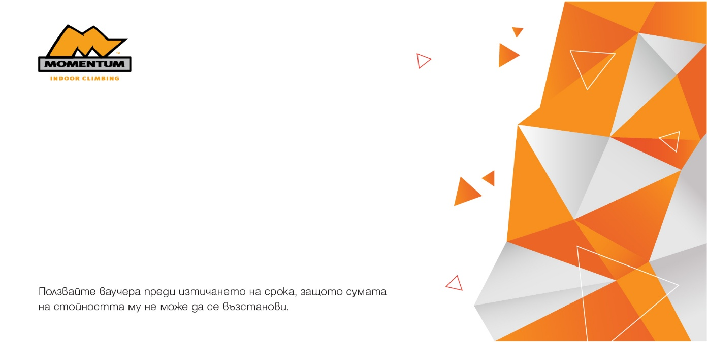
ЗА: | Георги Младенов
ОТ: | Лияна Ангелова
УСЛУГА: | Ваучер "Абонамент 10 посещения неограничен"
REF # | 95280
ВАЛИДНОСТ: | 24.3.2026 г.

